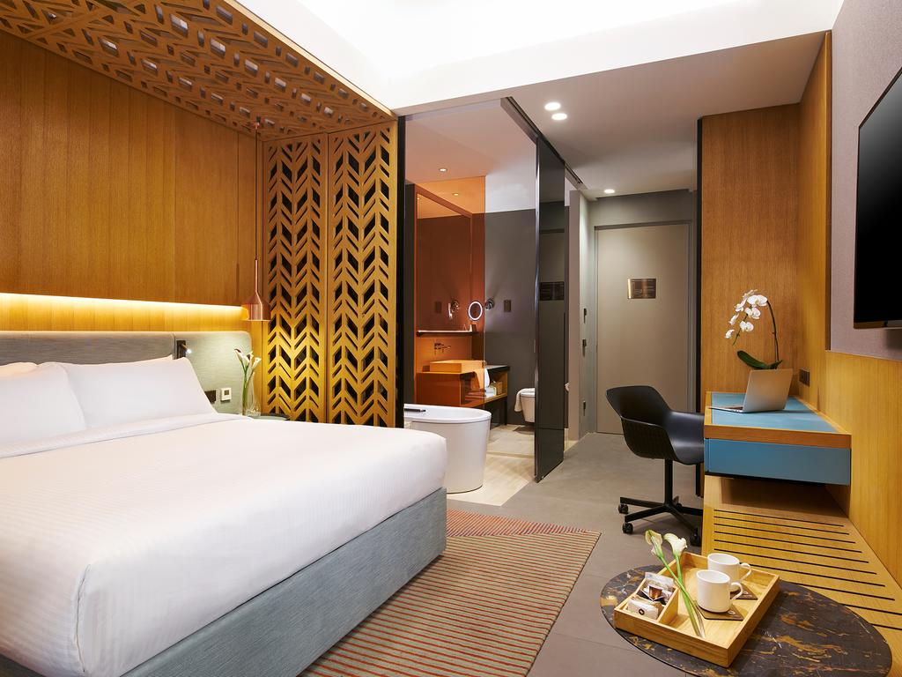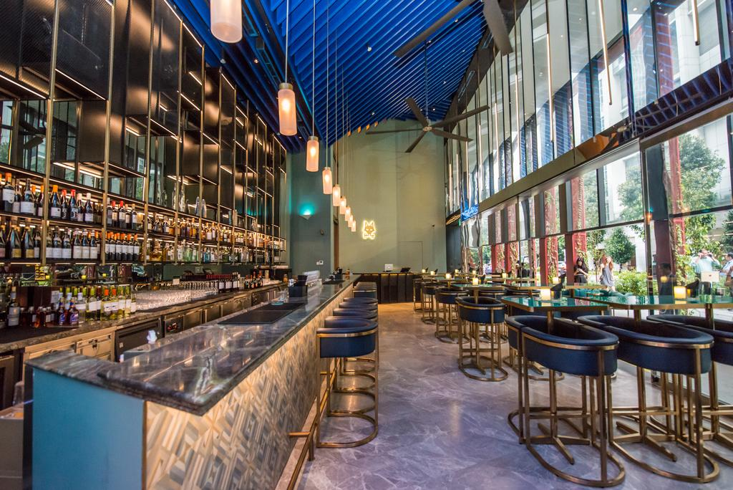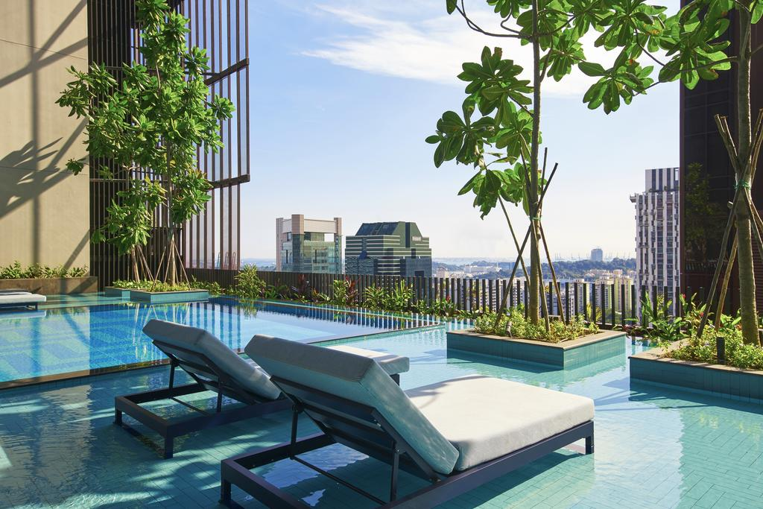

OASIA DOWNTOWN 4* - SINGAPORE

TRANSPORT AVION - PLECARI DIN BUCURESTI

Localizare: Hotelul Oasia Downtown Singapore se afla in districtul istoric si plin de viata Tanjong Pagar din orasul Singapore. Statia MRT Tanjong Pagar la doar 3 minute de mers pe jos, Singapore City Gallery si Muzeul Red Dot Design se afla la 400 m de proprietate, Templul Sri Mariamman la 800 m, si Aeroportul Changi se regaseste la 18 km de hotel.

Facilitati hotel: Hotelul pune la dispozitia turistilor o piscina in aer liber, o terasa, un restaurant si un bar cu preparate diferite si bauturi alese, WiFi si parcare.
Facilitati camere: toate camerele hotelului sunt spatioase cu mobilier personalizat, aer conditionat, zona de relaxare, TV cu ecran plat de 55 inch si canale prin cablu, baia privata, aparat de cafea Nespresso, WiFi.
Site oficial: http://www.stayfareast.com/en/hotels/oasia-hotel-downtown-singapore

